

Выучите с ребенком домашний адрес.

Расскажите о городе, в котором живёте. Гуляя по городу читайте названия улиц, рассказывайте об истории города, объясняйте ребенку увиденные события. Расскажите о знаменитых местах города и по возможности побывайте в них. Посвятите этим экскурсиям всего один день в месяц!

Расскажите ребенку о своей семье; о родителях – как зовут маму и папу (ребенок должен знать Ф.И.О.), где вы работаете, объясните ребенку значимость вашего труда не только для благосостояния вашей семьи, но и для общества; о братьях и сёстрах (сколько им лет, где учатся и т.д.). Расскажите о своих ближайших родственниках: как их зовут, где они живут, чем занимаются.

Расскажите ребенку о стране, в которой мы живем, чтобы ребёнок усвоил понятие страна (город и страна это не одно и то же). Расскажите о родственниках, живущих в других городах (возможно и в другой стране). Воспитывайте любовь к Родине.

Расскажите ребенку о Российской Армии, о главной её функции – защите страны от внешних врагов, о родных (папа, дядя, дедушка, прадедушка, прабабушка) или ближайших знакомых служивших в ней, по возможности знакомьте с родами войск.

Любите своего ребенка. Ласково называйте его по имени.

Общайтесь с ребенком постоянно. Общение должно создавать у детей радостное, оптимистическое ощущение жизни, уверенность в своих силах и способностях. Внимательно относитесь к детским вопросам и не отмахивайтесь от них (ты еще маленький, тебе рано это знать). Не раздражайтесь из-за них на ребенка, не запрещайте их задавать. Ответы давайте краткие и доступные пониманию ребенка.

Поощряйте

самостоятельную

мыслительную

деятельность ребенка,

отвечая на его

вопросы встречным

«А как ты думаешь?».





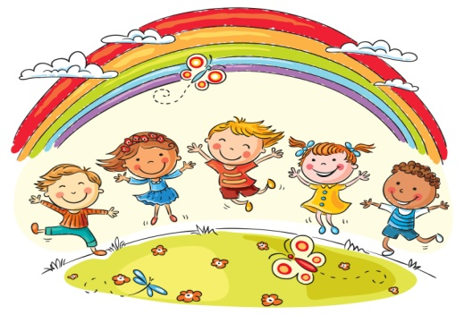

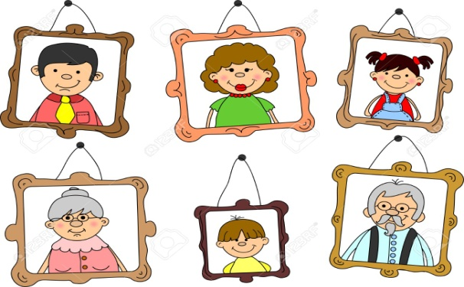

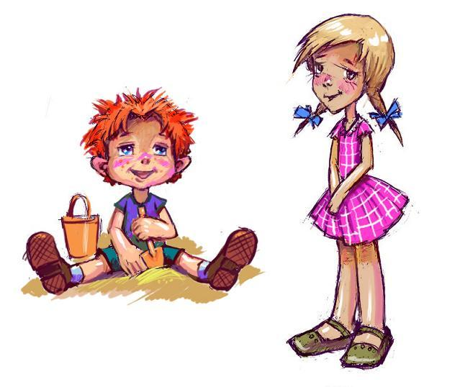



Памятка для родителей

по развитию речи

детей

«МБ ДОУ Центр развития ребенка – детский сад №224»

Короткую речь слушать хорошо, под долгую речь думать хорошо.

Кто говорит - тот сеет, кто слушает - тот пожинает.

Говорит, как река льётся

Доброе слово окрыляет.

Доброе слово человеку, что дождь в засуху.

Каков ум, такова и речь

Хорошую речь приятно слушать

Составители Вострецова А.Н., Щербакова Я.С.

Поощряйте в семье занятия ребенка аппликацией, лепкой и рисованием. Приобретите для этого ножницы с тупыми концами, цветную бумагу, пластилин, цветные карандаши, краски, клей и т.д.

Уделяйте постоянное внимание развитию речи ребенка и больше общайтесь с ним. Читайте ребёнку сказки, пословицы, поговорки, стихи, загадки и разучите некоторые из них.

